1 LA SEMANA SANTA DE JESÚS EN JERUSALÉN PRIMERO BÁSICO SEM.DEL LUNES 30 MARZO pegar en cuaderno
DOMINGO DE RAMOS ES RECIBIDO COMO UN REY EN JERUSALÉN. PINTAR Y PENSAR DE QUIÉNES ES REY JESÚS….
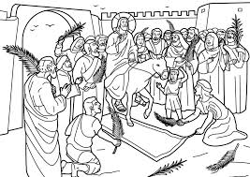
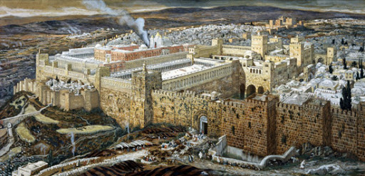
VER EN YOUTUBE : * JESÚS ENTRA EN JERUSALÉN RELIGIÓ ESCOLA NADAL 2,07
*JESÚS ENTRA EN JERUSALÉN (DOMINGO DE RAMOS, JESÚS DE NAZARET) RICK KILBRAI 1,34

